Приложение 1
Избранные задания из рабочей тетради
Антоненкова, Н. & Ретцлафф, У. (2025). Рей Брэдбери: Вельд. Smysloteka. Lulu.com.
Задание 1 (Урок 1, мотивационный этап) — Анализ постеров
Рассмотрите постеры к фильмам и мультфильмам, созданным по мотивам произведений Р. Брэдбери, ответьте на вопросы:
- Что изображено на постере?
- Какие цвета преобладают?
- Страшный или весёлый этот фильм, по вашему мнению? Почему?
- Каков жанр этих фильмов?
- Какой фильм вы бы хотели посмотреть? Чем вас привлекает постер?
- Предположите, о чём может идти речь в этих фильмах.
Цель задания: визуальная опора активирует фоновые знания до контакта с текстом; развивает «остроумное подозрение» ко всем репрезентациям (Myren-Svelstad 2020) и готовность удерживать несколько гипотез одновременно.
Задание 2 (Урок 1, чтение интервью) — Смысловое чтение, сравнение разных позиций

Дома и стены помогают
Что же такое умный дом и как в нём живётся? Наш корреспондент взял интервью у жильцов таких домов.
Молодая пара, Мария и Алексей, недавно построившие умный дом
Журналист: Мария, Алексей, расскажите, почему вы решили построить умный дом?
Мария: Мы задумались об умном доме, когда ждали ребёнка. Нужно было решить, как обеспечить безопасность и упростить повседневные дела. Умный дом стал естественным выбором.
Журналист: Какие технологии стали для вас ключевыми при проектировании дома?
Алексей: У нас установлены камеры с функцией слежения за движением, датчики открытия дверей и окон, умные замки, которые можно открывать с помощью отпечатков пальцев. Но не только это! Например, когда мы уезжаем, система автоматически переходит в "режим охраны" и уведомляет нас, если кто-то подошёл к двери.
Мария: С точки зрения комфорта важным для меня стал голосовой помощник. Мы настроили сценарии: утром включается свет и бодрая музыка, вечером — ночник, расслабляющие мелодии или любимый фильм.
Журналист: Как вы учитывали потребности будущих детей?
Мария: В детской комнате у нас есть видеоняня. Полы с подогревом помогают поддерживать комфортную температуру, особенно зимой. В будущем добавим систему контроля за качеством воздуха.
Алексей: Мы предусмотрели систему родительского контроля для интернета. Умный дом позволяет регулировать время доступа в интернет и блокировать нежелательные сайты, что пригодится, когда наш ребёнок подрастёт.
Бизнесмен Николай, холостяк, живёт один
Журналист: Николай, почему вы выбрали именно умный дом?
Николай: У меня давно был план: построить дом, который будет меня “подстраховывать”. Был случай, когда я уехал в командировку и забыл закрыть окно. Вернулся — в доме холодно, а на полу лужи. Тогда я понял, что мне нужно что-то более надёжное. Сейчас в доме есть автоматическое отрытие и закрытие окон. А жалюзи закрываются, если солнце становится слишком ярким.
Журналист: А как работает ваша охранная система?
Николай: Камеры охватывают весь периметр дома, и я могу всё видеть через приложение в смартфоне. Система уведомляет меня, если кто-то подходит к двери. Однажды пришло сообщение, что у крыльца кто-то стоит. Я проверил камеру — это был соседский кот, но сам факт, что я мог это увидеть, успокаивает.
Журналист: Что ещё вам помогает в управлении домом?
Николай: Все электрические приборы можно выключить одной командой через приложение. Это особенно полезно, если вы в спешке уезжаете в аэропорт. Ну и, конечно, умный холодильник: он отслеживает срок годности продуктов и предлагает рецепты на основе того, что осталось.
Журналист: Как умный дом изменил ваш образ жизни?
Николай: Я стал меньше волноваться о мелочах. Теперь у меня больше времени на работу и отдых. Чувство безопасности — это, пожалуй, самое главное.
Пожилая пара, Анна Ивановна и Пётр Михайлович
Журналист: Анна Ивановна, Пётр Михайлович, почему вы решили продать Ваш старый дом и переехать в умный дом?
Анна Ивановна: Наш дом был прекрасен, но слишком сложным в уходе. Представьте, каково это зимой чистить снег, следить за отоплением, а летом ухаживать за огромным садом. Мы устали. Однажды, когда я поскользнулась на обледеневшем крыльце, мы с Петром решили: пора что-то менять.
Журналист: Какие технологии стали для вас самыми важными?
Пётр Михайлович: У нас всё автоматизировано. Например, система отопления сама регулирует температуру: если мы уходим, температура снижается, а перед нашим возвращением — снова повышается. Это экономит и время, и деньги.
Анна Ивановна: А ещё робот-пылесос. Мы с Петром шутим, что он стал частью нашей семьи! Он не только пылесосит, но и моет полы. Однажды я сказала ему: “Ты бы ещё внуков нам привозил”, — так он остановился, будто обиделся (смеётся).
Журналист: У вас есть сад. Как вы за ним ухаживаете?
Анна Ивановна: У нас автоматический полив. Когда мы только переехали, я переживала, что будет сложно, но теперь даже не задумываюсь. Всё работает по расписанию, которое мы настроили через приложение. А ещё система знает, когда был дождь, и отключает полив, чтобы не тратить воду.
Журналист: Подходит ли умный дом для пожилых людей?
Пётр Михайлович: Это просто находка! Мы больше не переживаем, выключили ли свет или газ. У нас есть датчики, которые сообщают о любых проблемах: от утечек до открытых окон. Это даёт чувство уверенности и спокойствия. А главное — мы можем наслаждаться жизнью, не отвлекаясь на мелочи.
Каждая семья по-своему использует возможности умного дома. Для одних это удобство и безопасность, для других — помощь в повседневной жизни. Технологии делают жильё не только современным, но и более “человечным”, позволяя почувствовать себя комфортно и защищено.
Прочитайте интервью и заполните таблицу:
Герои интервью | Название технологий | Как эти технологии помогают в жизни?

Цель задания: Учащиеся анализируют, как технологии умного дома влияют на разные аспекты жизни — безопасность, экономию ресурсов, комфорт, социальные отношения, — то есть учатся видеть систему взаимосвязей, а не отдельные факты.
Задание 3 (Урок 1, дебаты) — «За» и «против» умного дома
Дебаты. Разделитесь на две команды.
Команда 1: «ЗА» умный дом | Команда 2: «ПРОТИВ» умного дома
1. _______________________________  2. _______________________________  3. _______________________________  4. _______________________________  5. _______________________________  6. _______________________________ | 1. _______________________________  2. _______________________________  3. _______________________________  4. _______________________________  5. _______________________________  6. _______________________________
Цель задания: учащиеся рассматривают технологии одновременно как удобство и как угрозу — базовый навык критической оценки инноваций.
Задание 4 (Урок 2, глубинный анализ) — Понимание текста и цитаты
Ответьте письменно на вопросы.
- Для чего супруги Хедли купили себе такой дом?
- Как заботятся машины о своих хозяевах? Найдите в тексте и запишите не менее 3 примеров.
- Как чувствуют себя Джордж и Лидия в этом доме? Найдите и выпишите цитаты, что говорят герои о себе или друг о друге.
Лидия говорит:  «_____________________________»  «_____________________________» | Джордж говорит:  «_____________________________»  «_____________________________»
Цель задания: выписывание цитат развивает длительное сфокусированное внимание и пристальное чтение; открытый вопрос о «ненужности» закладывает аналитическую основу для последующей дискуссии в рамках системного мышления ОУР.
Задание 5 (Урок 3, эмоциональная подготовка) — Чувства и эмоции
Что такое чувство, а что такое эмоция? Распределите слова по категориям.
Чувства  длительные переживания, возникающие в ответ на внутренние и внешние стимулы, могут быть положительными и отрицательными |  | Эмоции  краткосрочные быстрые реакции на конкретное событие, разные по интенсивности, проявляются физически, психологически, поведенчески
_______________________________  _______________________________ |  | _______________________________  _______________________________
Слова для справок: радость, уважение, грусть, агрессия, благодарность, тревога, ужас, любовь, гнев, счастье, боль, злость, облегчение, гордость, страх, стыд
Цель задания: вводит концептуальное различие, обеспечивающее учащихся точным аналитическим словарём для этической интерпретации поведения персонажей (толерантность к двусмысленности, готовность откладывать суждение — Blau 2003).
Задание 6 (Урок 3, убеждение) — Убедите детей
Предложите свои аргументы, чтобы убедить детей добровольно отключить детскую комнату.
_____________________________________________________________________________
_____________________________________________________________________________
_____________________________________________________________________________
_____________________________________________________________________________

Цель задания: учащийся должен отстаивать позицию. Это требует от ученика одновременно риторической и нравственной рефлексии.

Задания 7-8 (Урок 4, подготовка к сочинению и написание)
- Ученик написал план сочинения по рассказу Брэдбери. Учительница посоветовала ученику дополнить план. Выберите из предложенных тезисов те, которые наиболее удачно дополняют соответствующие пункты плана.
План сочинения
I. Вступление
1. Роль технологий в современной жизни. [___ / ___ / ___]
2. Краткое объяснение темы: технологии могут помогать и вредить человеку. [___ / ___ / ___]
3. Упоминание «Вельда» как примера. [___ / ___ / ___]
II. Основная часть
1. Краткое содержание «Вельда». [___ / ___ / ___]
2. Как технологии повлияли на семью. [___ / ___ / ___]
3. Плюсы и минусы технологий. [___ / ___ / ___]
III. Заключение
1. Какие уроки можно извлечь из рассказа.
2. Почему важно использовать технологии с умом.
3. Личное мнение: как найти баланс между пользой и вредом технологий.
Тезисы для распределения по пунктам плана (выберите из перечня те, которые соответствуют пунктам плана):
- 1. Семья живёт в умном доме, где всё делает техника.
- 2. Развивается лень, зависимость от техники.
- 3. Возможность учиться, путешествовать, развлекаться.
- 4. Технологии могут выйти из-под контроля.
- 5. Дом заменяет родителей: кормит, убаюкивает, развлекает.
- 6. Дети становятся равнодушными, агрессивными.
- 7. История заканчивается трагично.
- 8. Больше свободного времени.
- 9. Родители теряют авторитет и контроль.
- 10. Дети проводят много времени в виртуальной комнате.
- Напишите своё сочинение по плану. Озаглавьте его.
______________________________________________________________________________
______________________________________________________________________________
______________________________________________________________________________
Цель задания: перенос аналитической работы в собственное письменное высказывание.
Задание 9 (Урок 4) — Творческая мастерская
Выберите один формат работы и выполните задание:
1. | Продолжение рассказа: что было дальше? Что сделал Макклин? Что стало с детьми? (10–15 предложений)
2. | Интервью с героем — выберите персонажа (Питер, Венди, Джордж, Лидия, Макклин) и составьте 5–7 вопросов + ответы
3. | Дневник героя — мысли и чувства Питера или Лидии об отношении с детьми (минимум 10 предложений)
4. | Диалог между комнатой и Джорджем — представьте, что комната умеет говорить
5. | Мини-реклама — рекламный плакат дома «Всё для счастья» с текстом и слоганом
6. | Письмо в службу поддержки — жалоба в компанию-строитель дома
7. | Музыкальный плей-лист — один герой = один трек (с обоснованием)
8. | Инструкция по эксплуатации — напишите «руководство» для детской комнаты, учитывая трагический финал
Цель задания: учащиеся выстраивают собственные интерпретации, принимают на себя риск авторского высказывания и переносят этическую вовлечённость из читательской позиции в позицию создателя текста.

Приложение 2

Избранные задания итогового теста

1 | Выбери правильный вариант.

В комнате установили систему  а) звуко изоляции  б) звукоизоляции  в) звуко-изоляции | Для сада смонтировали систему  а) авто полива  б) авто-полива  в) автополива
У нас на кухне появился новый  а) электро-чайник  б) электрочайник  в) электро чайник | В гостиную купили новое  а) кресло-кровать  б) кресло кровать  в) креслокровать
Кот ест по расписанию из умной  а) авто-кормушки  б) автокормушки  в) авто кормушки | В детской необходимо установить  а) климат-контроль  б) климатконтроль  в) климат контроль

Баллы: ___ /6

2 | Составь сложные прилагательные.

дом, построенный по высоким технологиям →
прибор, очищающий воздух →
здание в три этажа →
телевизор с чёрным и белым изображением →
прибор, у которого много функций →
львы, шерсть которых жёлтая и золотистая →

Баллы: ___ /6

3 | Найди и исправь все ошибки.

Мой новый высоко технологичный дом — просто космос! Стены звуко изоляционные (не услышу даже маму), потолок светло розовый. Колонка ассистент Валера орёт: "Вставай, лентяй длинно волосый!" — и сразу включает электро чайник. Кот теперь весит 12 кг благодаря авто кормушке (он похож на мини бегемота).

Газоно косилка вчера постригла соседскую собаку наголо. Авто полив затопил весь двор — теперь у нас есть своё озеро. Валера вчера заявил: "Хозяин, ты сегодня особенно мало функциональный!" Я выключил его… но он включился и запер меня в туалете.

Баллы: ___ /12

7 | Опиши твой будущий «умный» дом.

Какие технологии в нём будут (минимум 5 технологий, которые ты считаешь самыми полезными)? Напиши минимум 10 предложений.
__________________________________________________________________________________________________________________________________________________________
Баллы: ___ /20

Критерии оценки сочинения | макс. баллы | твои баллы
Текст полностью соответствует предложенной теме. | 3
Текст логично выстроен. | 3
В тексте нет повторов, слова использованы точно. | 3
Текст без грамматических ошибок. | 4
В тексте нет ошибок на правописание и пунктуацию. | 3
Использованы разные синтаксические конструкции и средства связи. | 3
Сочинение написано аккуратным почерком, легко читается. | 1

Твои баллы: _______ / 100 | Твоя оценка:
  5 | 88–100
  4 | 63–87
  3 | 38–62
  2 | 13–37
  1 | 0–12

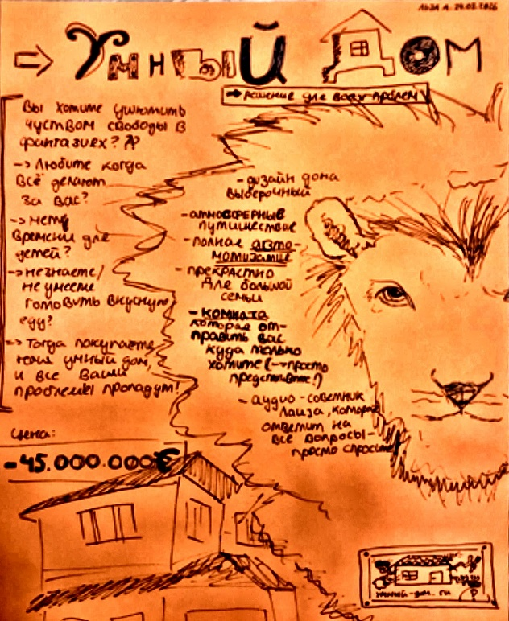
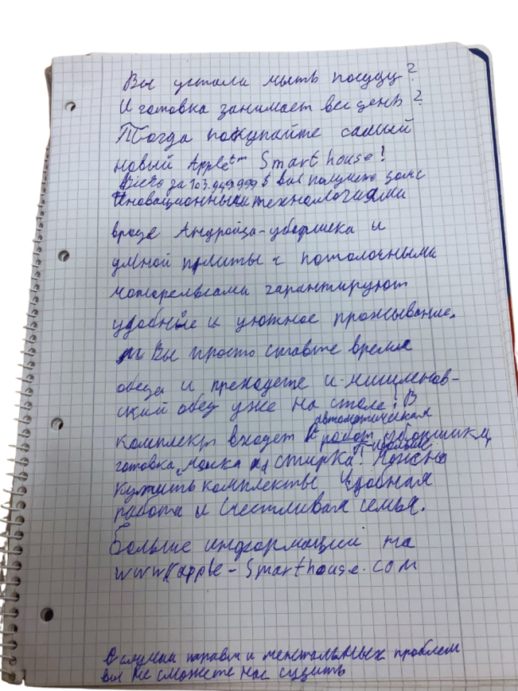
Примеры некоторых творческих работ
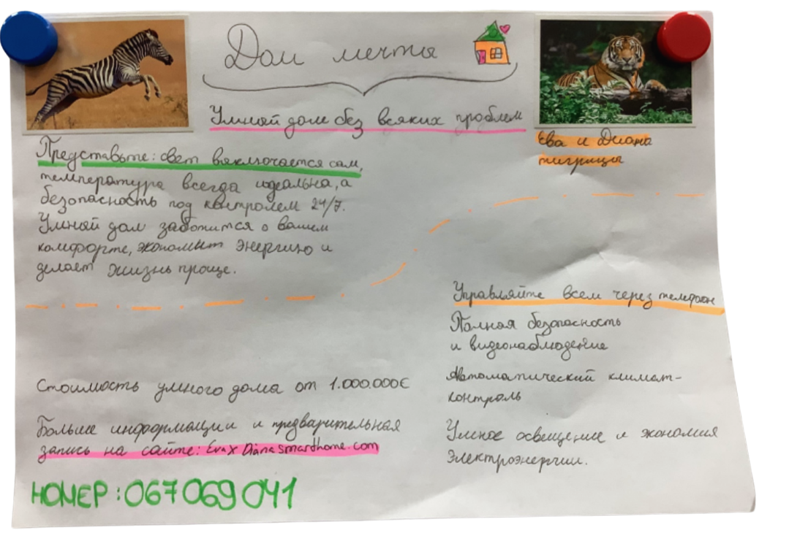
Рисунок 4: Плакат-реклама умного дома Рисунок 5: Рекламное объявление
Рисунок 6: Плакат-реклама «Дом мечты»

Примечание: Все задания в Приложении воспроизведены из: Антоненкова, Н. & Ретцлафф, У. (2025). Рей Брэдбери: Вельд. Рабочая тетрадь для подростков-билингвов и эритажников 14–16 лет. Смыслотека. Lulu.com. Публикуется с разрешения правообладателей.

